Endpoint Discovery & Auth 91_api_setup.py Wynik terminala po uruchomieniu python 91_api_setup.py status 200 połączenia z adresem testowego API (backend aplikacji mobilnej) np. https://jsonplaceholder.typicode.com/todos/1
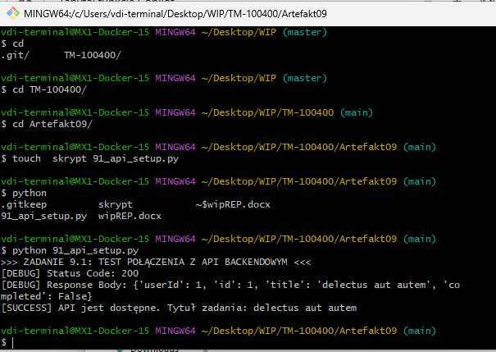
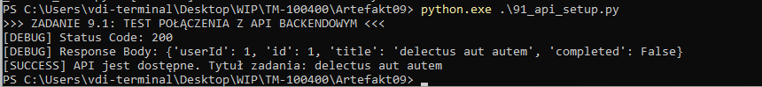

CRUD Operations (POST/GET) 92_crud_test.py Wynik terminala po uruchomieniu python 92_crud_test.py status 201 połączenia z adresem backend. [SUCCESS] Zasób stworzony pomyślnie!
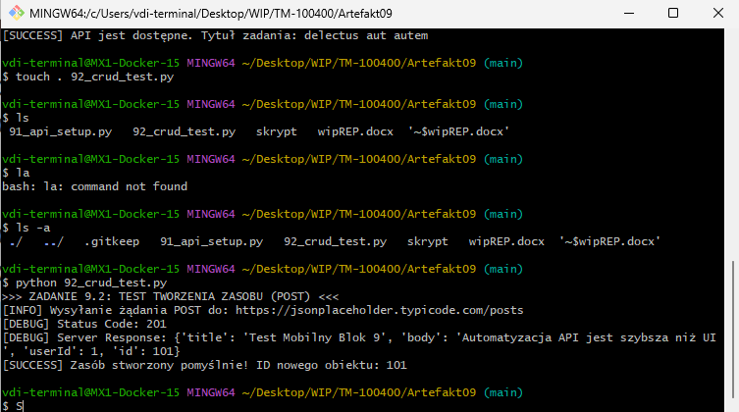
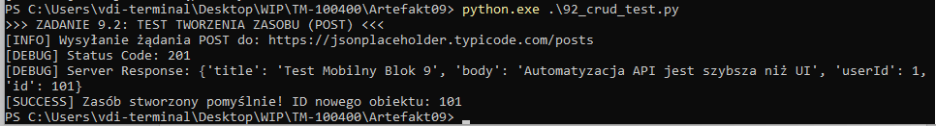

JSON Schema Validation 93_schema_test.py Wynik terminala po uruchomieniu python 93_schema_test.py. Pomyślna walidacja typu danych" (string vs number) get z API (backendu) np. https://jsonplaceholder.typicode.com/todos/1
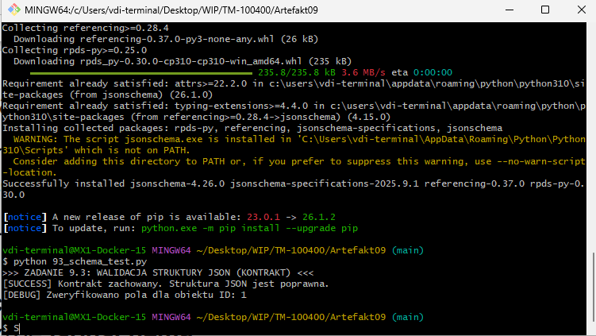
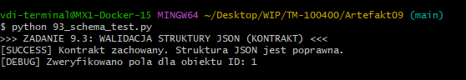
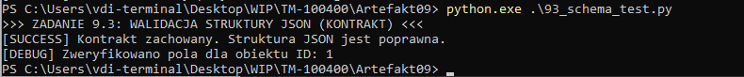

Negative Testing & Status Codes 94_negative_test.py Wynik terminala po uruchomieniu python 94_negative_test.py. W konsoli widać jasny komunikat
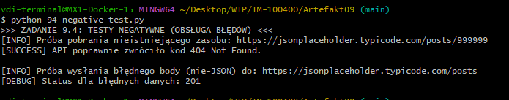
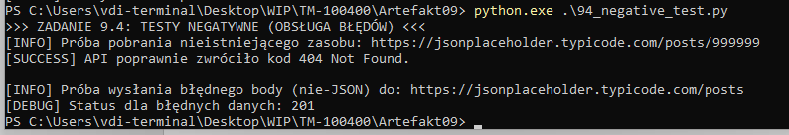

API + Appium Integration 95_hybrid_test.py Wynik terminala po uruchomieniu python 95_hybrid_test.py. W konsoli widać widać logi z API i Appium jeden pod drugim

